Bedrijfsbezoek Sleutel- en schoenmaker Jan Venema

Vragen:
- Modulariteit
- Reparatie methoden
Materialen:
- Met wat voor materialen werkt u graag?
- Met wat voor materialen werkt u niet graag / kunt u niks?
- Wat is uw mening over biologisch gebaseerde materialen (of biologisch afbreekbare materialen)?
  - Zou u hier mee willen werken?
- Zijn er duurzame materialen waar u ervaring mee heeft?

Schoenen:
- Wat zijn fijne schoenen om mee te werken?
- Met wat voor schoenen kunt u niks/zijn moeilijk om mee te werken?
- Welke onderdelen van een schoen slijten het snelst?
- Hoe zou een schoen eruit moeten zien om makkelijk te demonteren of repareren te zijn?
- Als wij een sneaker ontwerpen, wat zou u daar dan graag in zien?
- Merk je verschillen tussen goedkope en duurdere schoenen? Welke?

Reparatie:
- Wat zijn veel voorkomende reparaties? (verzoling etc.)
- Zijn er specifieke reparatie technieken/methodes die je gebruikt?
(zijn er nog eventuele andere methodes en waarom gebruikt u deze niet?)
- Plus en min punten aan het repareren van de schoen?
- Hoe lang ben je gemiddeld bezig met het repareren van een schoen?
- Hoe beoordeel je of een schoen nog te repareren is of te kapot is en weg moet?
- Waar zie je mogelijkheden voor verduurzaming in het proces?
- Hoe kunnen wij uw werk makkelijker maken?

Het bezoek
Op donderdag 9 oktober zijn wij langs gegaan bij schoen- en sleutelmakerij Jan Venema. Hierbij begeleid door Rick van der Noord.
Het schoen en sleutelmakerbedrijf Jan Venema krijgt allerlei schoenen binnen, van hakken tot sneakers.
Er komen weinig schoenen van klanten, dus moet je je verbreden. Daarom maakt schoenmakerij Jan Venema ook sleutels, komen er ook veel schoenen vanuit bedrijven en richten ze zich ook op orthopedische ingrepen.

Materiaal:
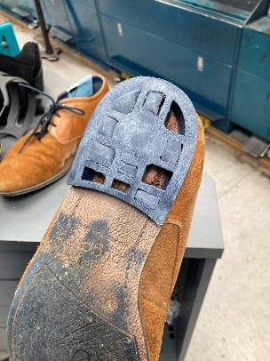
Veel goedkope schoenen hebben plastic zolen, het is niet fijn om hier mee te werken (je kan hier ook weinig mee). De hak is bijvoorbeeld gemaakt van plastic ipv. leer of hout. Je kan de zijkant van de hak niet mooi opschuren (alleen de onderkant), omdat hier een laklaag op zit die je dan weg haalt, waardoor het er niet meer netjes uit ziet.
Rick geeft aan dat leer het meest bewerkbare en duurzame materiaal is wat hij binnen krijgt. Het gaat lang mee en is goed te repareren/ vervangen. Je kan leer ook heel mooi dun schuin afsnijden, voor mooie overgangen.
Sommige zolen worden opgevuld met microkurk (een soort neppe/kunst kurk). Dit gebruikt Rick vooral om een zool weer recht te maken, nadat hij deze los heeft gehaald.
Een leren zool blijft glad, daarom kiezen mensen er soms voor een rubberen zool erop te zetten voor meer grip. Rubber is ook sterker dan leer, waardoor het minder snel slijt.
Nylon is erg stevig materiaal. Als schoenen snel slijten (op een bepaald deel), wordt er vaak een stuk nylon opgezet.
Vroeger werden verhogingen (beenlengte verschil) vaak gedaan met kurk en daarna bekleed met leer, omdat dit ook erg licht is.
Een schoen heeft soms extra afwikkeling of starheid nodig, dit doet Rick ook. Om het extra star te maken gebruiken ze koolstofweefsel + hars. Dit wordt daarna nog verhit. Hierdoor buigt de schoen dan eigenlijk niet meer (alle flexibiliteit is weg).
Een cambreur (metalen plaatje), zorgt voor stevigheid in een schoen. Alle goede schoenen hebben dit.

Slijtage en reparatie
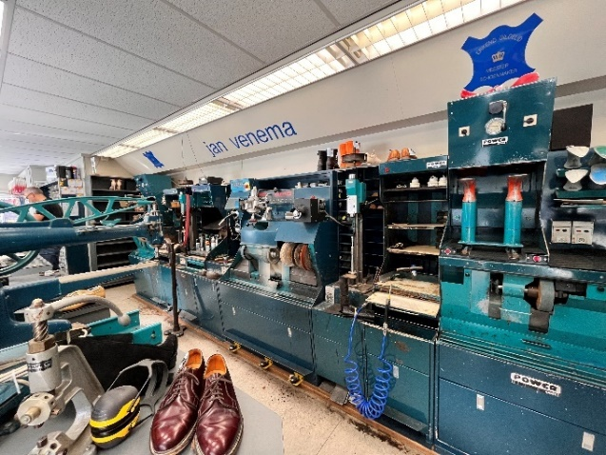
Ze hebben veel verschillende machines voor het repareren van schoenen. Zo hebben ze onder andere meerdere schuur- en polijstmachines, een machine voor het maken van stiksels en 2 persmachines, waar je een schoen op kan zetten en druk op de zool kan geven.
De meeste slijtage komt voor in de zool, hakken en hiel. Materiaal bij sneakers laat ook snel los.
De meest voorkomende reparaties zijn dan ook de zool of hak.
Als je een sneaker goed vast doet met je veter, dan beweegt je voet minder in de sneaker, hierdoor heb je minder snel slijtage. Tegenwoordig strikken veel jongeren hun veters niet, waardoor ze meer slijten aan de binnenkant van de hak. Veder is het belangrijk je veters los te maken bij het aan- en uittrekken, anders gaat de hakversteviging ook eerder kapot.
Als er een nieuwe zool of deel van een zool op de schoen wordt gezet, laten ze dit ook een dag of nacht staan. De lijm kan zo goed drogen, anders wordt de lijm tijdens het schuren warm. Hierdoor wordt de lijm weer geactiveerd en ziet de afwerking er minder netjes uit. Het is daarom belangrijk om goed te wachten tot de lijm gedroogd is.
Als schoenen te lang stilstaan en niet worden gebruikt zal de schoen zijn kwaliteit verliezen. Zo gaan de weekmakers eruit en kunnen verstevigingen snel breken. Ook is er een mogelijkheid dat het materiaal hierdoor bros wordt en verpulverd. Een schoen moet blijven bewegen om dit te voorkomen.
Zolen kunnen worden gestikt. Er zijn hier verschillende manieren voor. Je kan bijvoorbeeld de zool van binnenuit stikken of alleen aan de buitenkant stikken. Er zijn hier ook nog andere manieren voor. (wat voor andere verbindingen zijn er?)
Veel zolen worden door warmte in elkaar geperst, dit is dan eigenlijk niet meer los te halen.

Orthopedisch schoenmaker
Rick werkt al meer dan 12 jaar binnen de orthopedische schoenmakerij. Hij doet aanpassingen en verbeteringen aan schoenen voor mensen met een afwijking. Zo kan je denken aan verhogingen, bijvoorbeeld bij een beenlengteverschil. Of aanpassingen, zoals een betere afwikkeling of zoolverstijving.
Voor de verhoging bij beenlengteverschil doorloopt hij de volgende stappen:
- Bepalen waar in de zool een extra stuk tussen zal komen
- De zool door midden zagen
  - Eerst de omranding met een multitool
  - Vervolgens de binnenkant met een mesje
- Beide gesneden oppervlaktes glad schuren
- De binnenkant opvullen met micro kurk
  - Eerst lijm op de schoen en het stuk kurk
  - Laten drogen van de lijm (5min)
  - Opnieuw lijm toevoegen
  - Laten drogen van de lijm (5min)
  - Kurk in de oven om het soepel en vormbaar te maken
  - Kurk op de schoen drukken
  - Schoen in de persmachine zetten die het kurk in de inkeping van de zool duwen
  - Overige kruk van de schoen af schuren met de schuurmachine
- Plaatmateriaal aan de zool vast lijmen
- Nacht laten uitdrogen

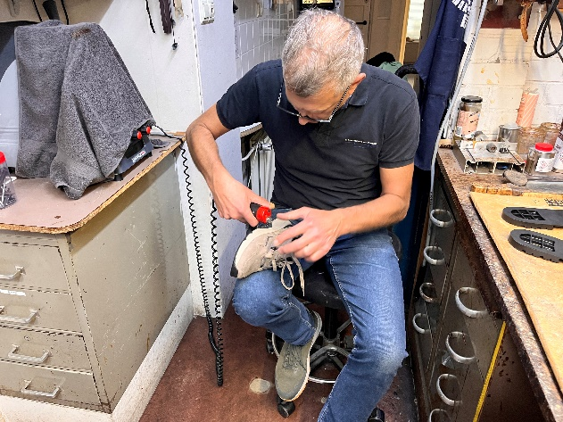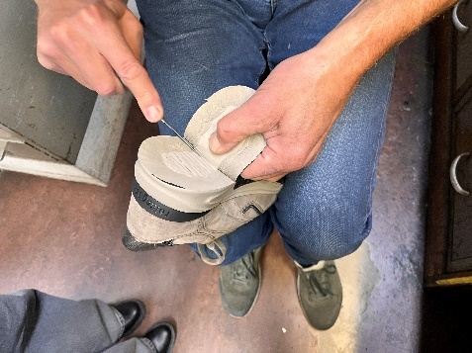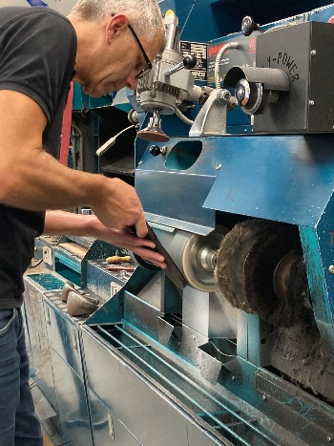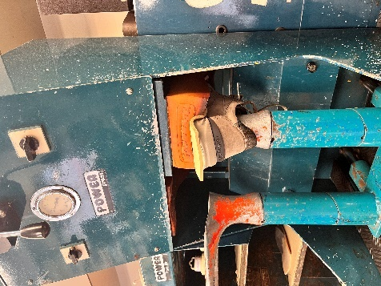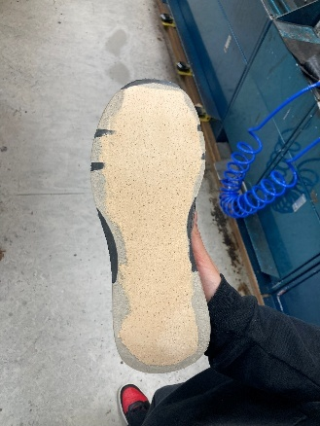
Prijs
Soms kost het maken van een schoen veel tijd en heeft een klant ook al een bepaald bedrag in hun hoofd, als dit niet overeen komt, dan wijzen ze deze persoon af. Een reparatie moet dus wel rendabel zijn.
De prijs wordt vaak bepaald door tijd en de kosten van het materiaal. Voor bepaalde standaard reparaties hebben ze vaak wel een standaard prijs.

Aanbevelingen:
Het zou het werk van een schoenmaker makkelijk maken als de schoen demontabel is en alles makkelijk los te halen is.
Hoogwaardig materiaal gebruiken, en met kwaliteit geproduceerd.
Gebruik geen geperste zool, dit is niet goed los te halen. Als de zool niet geperst is, kan je een zool er nog wel met een tang aftrekken (of soms een heatgun, maar dit is waarschijnlijk niet zo goed voor je gezondheid)

Overig
Edward green heeft goede schoenen
https://www.edwardgreen.com/

Contrefort = hielversteviging
(nog eventuele andere benamingen voor traditionele schoenen):
https://www.hupsa-kindermode.be/stevige-kinderschoenen-contrefort-en-cambreur/?srsltid=AfmBOoo3j9y---1HjufPE_-kM50mOoLcXwk6uIuGSkRlJNO-TfEp-ehI

De goodyear maakwijze (ouderwetse maakwijze):
https://nl.florisvanbommel.com/nl/maakwijze/goodyear.html

Persona
